Firma directora de proyecto: Andrea Guzmán

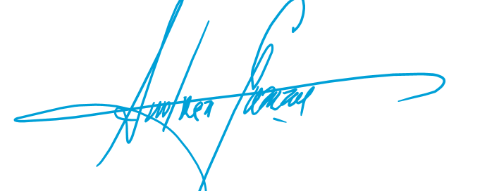

Firma subdirectora de proyecto: Joselyn Valenzuela

